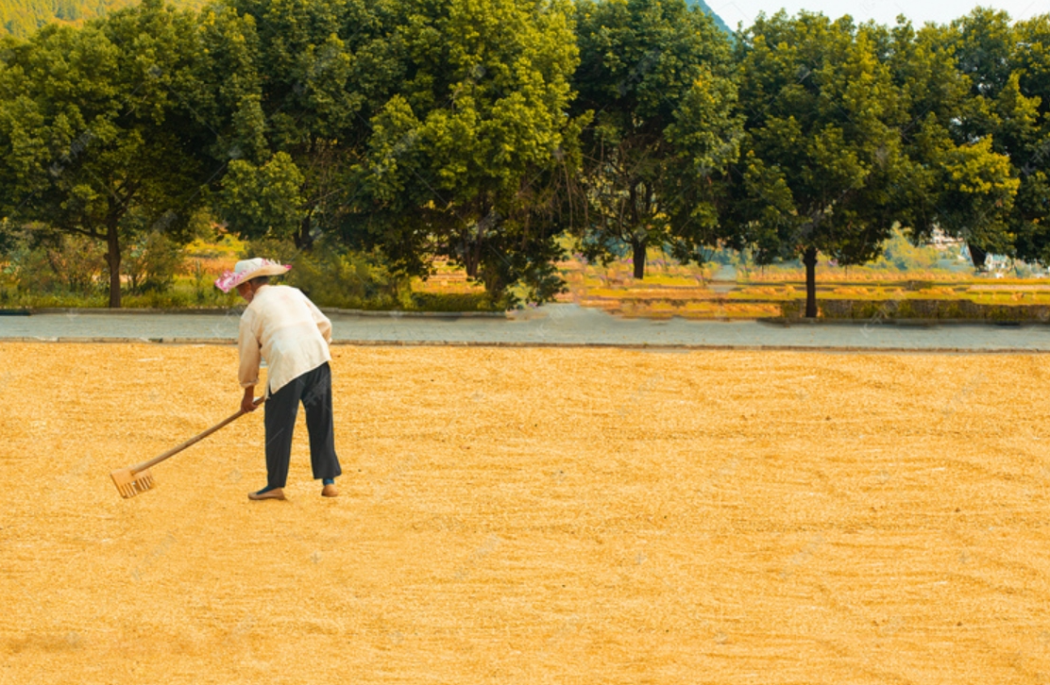
这个场景让你想到了什么？如果这个时候遇到下雨怎末办？有没有过难忘的经历？您有过这样的经历吗？

